У ВОЙНЫ НЕ ЖЕНСКОЕ…. Алена Миронова

В 33 года тебя мобилизовали. Обычный военный призыв. Обычный военный врач.
Война началась для тебя в Ставрополе и продолжилась в Белоруссии.
Там ты встретила и полюбила того, с кем могла бы прожить жизнь.
Ты почти сразу попала в плен под Вязьмой и вынуждена была выживать, а не побеждать. О муже ты больше ничего не слышала. Никогда.
Твоя девочка родилась в концлагере Бобруйска в мае 1942 года. Это там, где к августу этого же года погибло 40 тысяч человек.
В это время в далеком родном Сочи получили письмо. Мол, без вести пропала. Твой отец не показал эту бумажку никому. Два года он не верил этим сухим словам, просто надеялся и ждал. Единственная дочь не может не вернуться. И он дождался тебя, покатал на своих больших плечах внучку, станцевал на Дне победы и умер 25 мая 1945 года.
Но до этого было еще очень и очень далеко.
Военный врач был нужен белорусским партизанам. Тебе устроили побег. Ты чудом прошла посты и вышла на наш отряд.
Ребенка пришлось оставить в чужой семье. Потом тебе передали, что уже не могут прятать твою девочку, и ты ушла искать ее по нескольким деревням. Нашла - больную дистрофией и корью.
Так в партизанском лагере появилась полуторогодовалая Ната-партизанка, которая не умела говорить, но знала, что на слова «Наташа, воздух» нужно падать и тихо лежать «солдатиком».
Ребенка нечем было кормить. Бойцы приносили все, что можно было найти. Бульба, бурак…. Ты никогда потом не забывала, как твоя девочка однажды схватила лук и стала его грызть. Слезы градом, крик, но луковицу не отдавала. И все равно она болела - коклюшем, сыпным тифом. Кашель могли услышать самолеты-разведчики (рамы) и Нату плотно укутывали. Ты так боялась, что она задохнется...
Спасением для Наты была Большая земля, куда иногда летали самолеты. И вот однажды ты отправилась в дальний путь к условленной площадке. Но помешала колонна фашистов на дороге. Ты лежала, прижавшись к земле, и с тоской провожала взглядом самолет, который в тот день был уничтожен над линией фронта.
В 1944 партизан утюжили с воздуха и загоняли в болота. Фашисты шли цепью. Ты попала в трясину и стала тонуть. Сняв с себя кожух, положила его на кочку, завернула в него ребенка. Сама пыталась выбраться, но… Враги были уже рядом. Из-за деревьев показался фашист, он посмотрел на кочку, нагнул к тебе березку, повернулся и ушел.
Через несколько месяцев ты вернулась домой. С Натой-партизанкой.
У многого в этом мире не материнское лицо. У войны – особенно.
И нет награды – за материнский героизм на войне. Но есть память.
Нате-партизанке в конце мая 2012 года исполнится 70 лет. Это моя мама.
Тебя не стало за год до рождения внучки, то есть меня.
Я никогда тебя не видела, но всегда ощущала твою силу и веру в жизнь.
Спасибо, бабушка, что ты осталась матерью в той войне.

Справка:
Ксения Петровна Миронова (1906-1976)
Родилась в г. Туапсе, врач, мобилизована в августе 1940 года. 22 июня 1941 года проходила службу в Ставрополе, далее вошла в состав одной из армий Западного фронта в Белоруссии.
В октябре 1941 в составе 24-й армии Резервного фронта начальником санитарной части попала в плен под г. Ельня. Прорвавшись из окружения, попала во второе кольцо под г. Вязьма, где в ходе операции «Тайфун» в плену оказались 37 дивизий, 9 танковых бригад, 31 артиллерийский полк РГК и полевые управления четырёх армий, общим числом до 600 000 человек. Всего в октябре 1941 года в боях под Вязьмой погибло около 400 000 советских граждан.
В ходе прорыва из окружения вышли только 85 000.
С октября 1941 по август 1943 года находилась сначала в лагере для военнопленных под Вязьмой (Дулаг № 184 или № 230), затем в «лагере смерти» в г. Бобруйск.
В мае 1942 года родилась дочь Наталья.
В августе 1943 бежала с ребенком и до июля 1944 служила начальником санитарной части партизанского отряда. Бобруйск был освобожден от немецко-фашистских захватчиков 29 июня 1944 года в результате успешного проведения Бобруйской операции ( часть Белорусской операции («Операция Багратион»)).
Всю остальную жизнь жила и работала врачом в п. Совет-Квадже (Большой Сочи).

Фото с подписями ниже (все они предоставлены и отдельными файлами; источник – личный архив Мироновых).
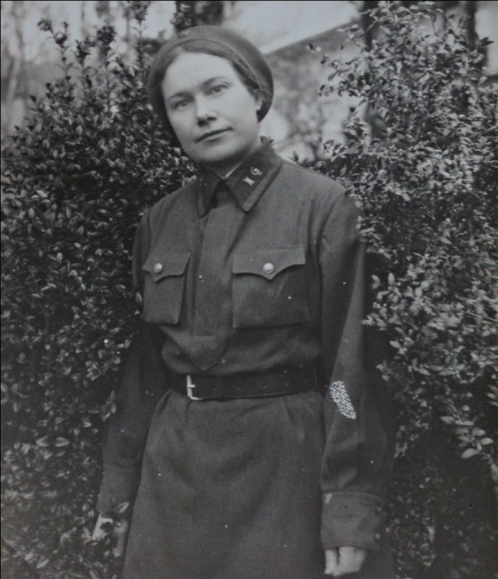
Ксения Петровна Миронова, февраль 1941 г.
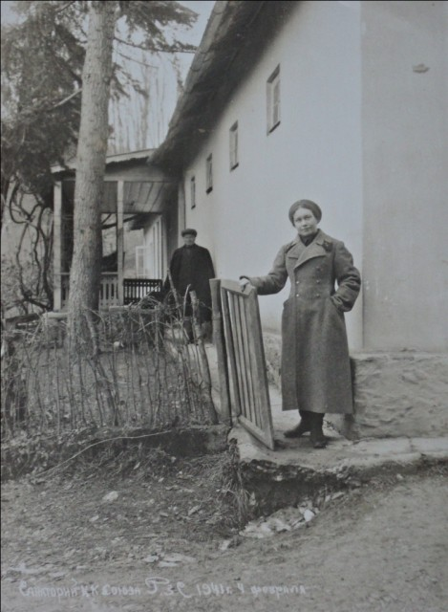
К.П. Миронова около родного дома с отцом, февраль 1941 г. (п.Совет-Квадже)
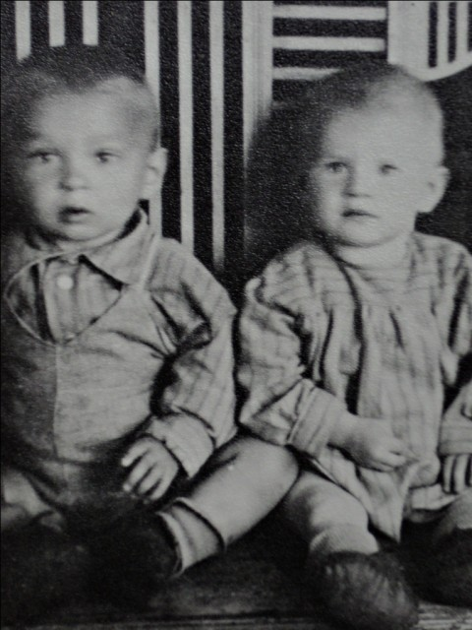
Наташа Миронова, 1,5 года, (справа) (1943 г.)
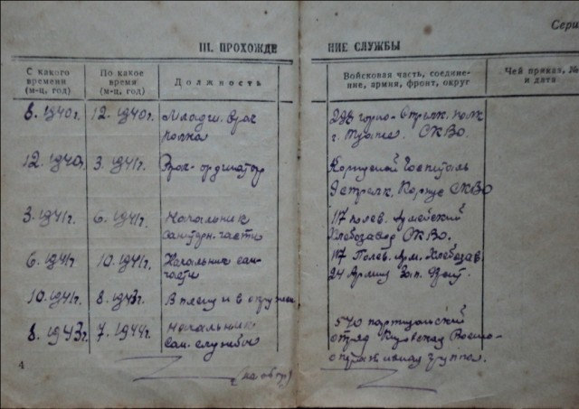
Военный билет К.П. Мироновой
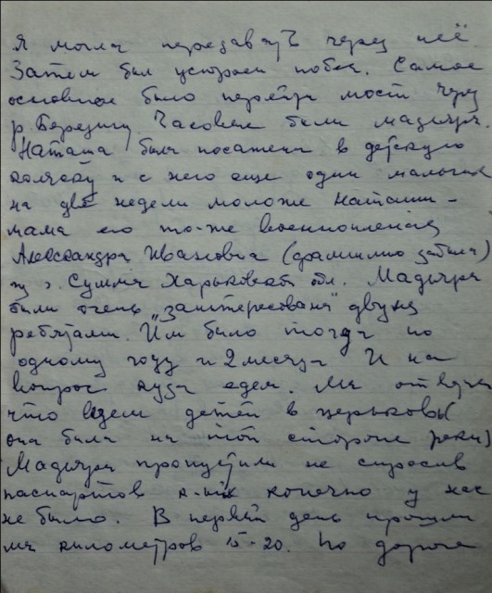
Письмо К.П. Мироновой командиру отряда И.И. Домбровскому (начало 1970-х)

Опубликовано в личном блоге: http://o-zhidanie.livejournal.com/109641.html

